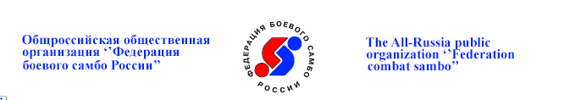

СОГЛАСОВАНО  Председатель комитета по физической культуре, спорту и туризму администрации г.Новокузнецка  ____________ И.А.Гончарова  «___» ____________ 2017 г. |  | УТВЕРЖДАЮ  Председатель РО ФБСР  в Кемеровской области  ____________И.А.Мамонов  «____»_______________2017

ПОЛОЖЕНИЕ
О проведении Первенства ФБСР Кемеровской области по боевому самбо,
среди детей, юношей и юниоров.

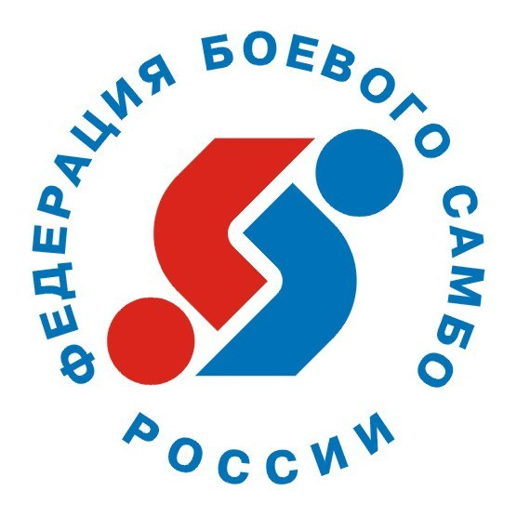

г.Новокузнецк
    - г.

- Цели и задачи

- - Развитие боевого самбо - российского вида спорта;
- Отбор кандидатов в Сборную команду Кемеровской области на Чемпионат ФБСР по боевому самбо, 2017 г.

- - Укрепление исторической связи между поколениями победителей;
- - Укрепление связей между клубами и школами боевого и спортивного самбо;
- - Пропаганда занятий физической культурой и спортом, здорового образа жизни;
- - Повышение спортивного мастерства, повышение профессионального мастерства судей.

2. Время и место проведения соревнований
Соревнования проводятся 9 апреля 2017 года (Вс) по адресу: г.Новокузнецк, пр.Пионерский 23 ( 3 этаж), спортивный зал спортивного клуба «Ермак».
Проезд: остановка транспорта кафе «Колос».
Мандатная комиссия и взвешивание участников 8 апреля 2017 г., с 17.00 до 19.00.

3. Участники соревнований
К соревнованиям допускаются спортсмены, представляющие федерации, клубы и школы боевого и спортивного самбо и других боевых искусств.
4. Обеспечение безопасности участников и зрителей
Спортзал спортивного клуба «Ермак» полностью отвечает требованиям соответствующих нормативно-правовых актов, действующих на территории Российской Федерации и направленных на обеспечение общественного порядка и безопасности участников и зрителей.
Ответственными за безопасность являются:
- организатор соревнований – РО ФБСР в Кемеровской области.

5. Организация и руководство соревнований
Общее руководство по подготовке и проведению соревнований осуществляется Оргкомитетом, состоящим из специалистов, РО ФБСР в Кемеровской области.
Судейство соревнований осуществляется судейской коллегией, назначенной РО ФБСР.
Главный судья соревнований – председатель РО ФБСР в Кемеровской области, судья I категории ФБСР Мамонов Игорь Александрович , тел. 8.960.935.41.45.

6. Система проведения соревнований
Соревнования проводятся по Правилам боевого самбо Федерации боевого самбо России, , по олимпийской или смешанной системе. Соревнования лично - командные.

7. Возрастные категории и продолжительность поединков
К соревнованиям допускаются участники:
Дети  2005-2006г. | Юноши  2003-2004г. | Ст.юноши  2001-2002г. | Юниоры  1999-2000г.
33 кг | 40 кг | 48 кг | 57 кг
36 кг | 44 кг | 52 кг | 62 кг
40 кг | 48 кг | 57 кг | 68 кг
44 кг | 52 кг | 62 кг | 74 кг
48 кг | 57 кг | 68 кг | 82 кг
52 кг | 62 кг | 74 кг | 90 кг
57 кг | 68 кг | 82 кг | Св. 90 кг
Св. 57 кг | Св. 68 кг | 90 кг
 |  | Св. 90 кг

Продолжительность поединков: юноши 10-15 лет – 3 мин.,
юниоры 16-17 лет – 4 мин.

8. Правила соревнований. Форма и экипировка участников
Соревнования проводятся по правилам Федерации боевого самбо России.
Разрешены ударная техника руками и ногами согласно правилам ФБСР, броски и переводы, удержания, болевые и удушающие приёмы:
Бросок из стойки на любую зону туловища – 2 балла (с последующим продолжением атаки);
Бросок из стойки на любую зону туловища – 1 балл (без продолжения атаки);
Бросок в падении на любую зону туловища – 1 балл (атакующий остался в доминирующем положении и продолжает атаку);
Бросок в падении на любую зону туловища – Активность (атакующий перевернулся под атакуемого или развернулся к нему спиной и не может продолжить атаку);
Удержание на спине – Активность (одно за поединок);
Захват на болевой/ удушающий приём – Активность (один раз за поединок);
Реальная попытка проведения болевого/удушающего приёма – 1 балл (приём находится в завершающей фазе, но сдачи нет);
Две Активности за броски суммируются в 1 балл, две Активности за действия в партере суммируются в 1 балл. Активности за бросок и действие в партере не суммируются.
При равенстве баллов назначается 1 мин. дополнительного времени, после чего победитель определяется согласно Правил.
При ведении активных действий, спортсмены из партера не поднимаются.

Форма участников соревнований: куртки самбо (красная и синяя), спортивные трусы (красные и синие)., перчатки для б/с ; шлем ,защита на голень (по желанию), защита на пах , капа.

9. Финансовые условия
Расходы, связанные с командированием участников и представителей, страхованием, несут командирующие организации.
Расходы, связанные с организацией и проведением турнира, наградной атрибутикой несет Оргкомитет.
Стартовый благотворительный взнос – 500 руб. с участника.

10. Порядок и сроки подачи заявок
Допуск на соревнования производится по предварительным заявкам, (подтверждение участия), на е-mail: mamonov.62@mail.ru, или по тел.:
+7-960-935-4145, до 1 апреля 2016 года включительно. Спортсмен, не включённый в предварительную Заявку, оплачивает стартовый взнос в размере 800 руб.
Заявки на участие, с оригиналами печатей организации и подписью врача, передаются в мандатную комиссию во время взвешивания.
Команды без предварительных заявок к соревнованиям не допускаются.

11. Перечень документов предоставляемых на мандатную комиссию:
- Именная заявка, заверенная командирующей организацией, врачом, тренером;
- паспорт или свидетельство о рождении и другой документ с фотографией (справка школьника), удостоверяющий личность (оригинал);
- Свидетельство о страховании участников от несчастного случая (оригинал);
- Полис ОМС.

12. Регламент соревнований

08.04.2017г.

Мандатная комиссия: 17.00 – 18.00
Взвешивание участников: 18.00 – 19.00

09.04.2017г.

Довзвешивание: 08.00 – 10.00
Жеребьевка: 10.00 – 10.30
Торжественное открытие соревнований: 10.30 – 11.00
Предварительные поединки: 11.00 – 15.00
Полуфиналы и финальные поединки: 15.00 – 16.00
Награждение победителей и призеров: 16.00 – 17.00
Закрытие и отъезд участников соревнований в 18.00.

13. Награждение

Победители и призёры награждаются дипломами и медалями.

Данное положение является официальным вызовом на соревнования.

Председатель РО ФБСР в Кемеровской области: Мамонов Игорь Александрович
: Тел., +7-960-935-4145,
e-mail: mamonov.62@mail.ru

